Необычное в обычном
Конфетница из палочек от мороженного
Для работы нам понадобится: палочки для мороженого, клеевой пистолет, предметы для декора (стразы, бусинки,);
1.На ровной поверхности выкладываем три палочки в форме треугольника, на одинаковом расстоянии. На них выкладываем еще три, примерно запоминая их месторасположение и приклеиваем. Должен получиться шестиугольник. Клеим по три палочки, увеличивая количество рядов. При этом смещая каждый последующий ряд на пару миллиметров.
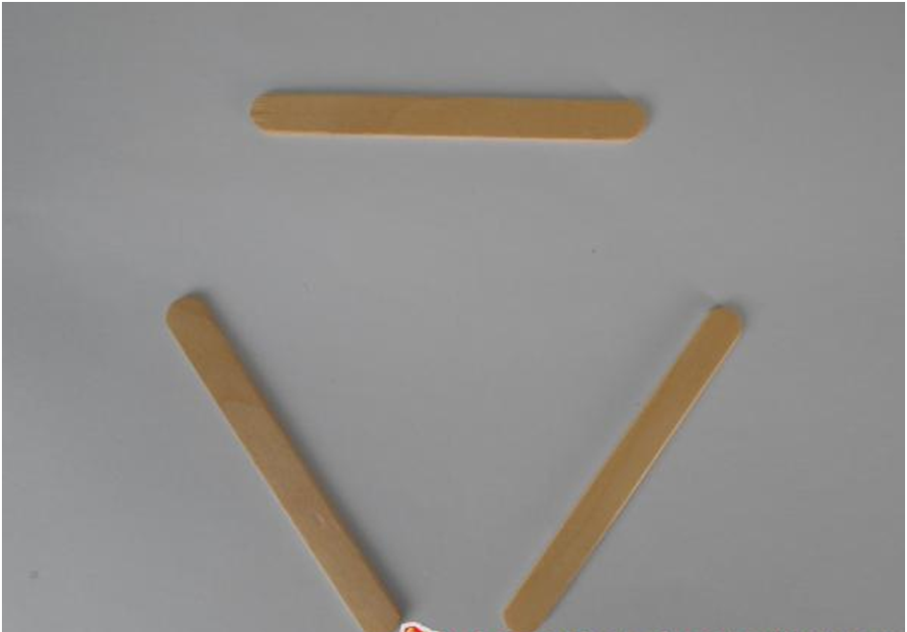

2.На них выкладываем еще три, примерно запоминая их месторасположение и приклеиваем. Должен получиться шестиугольник.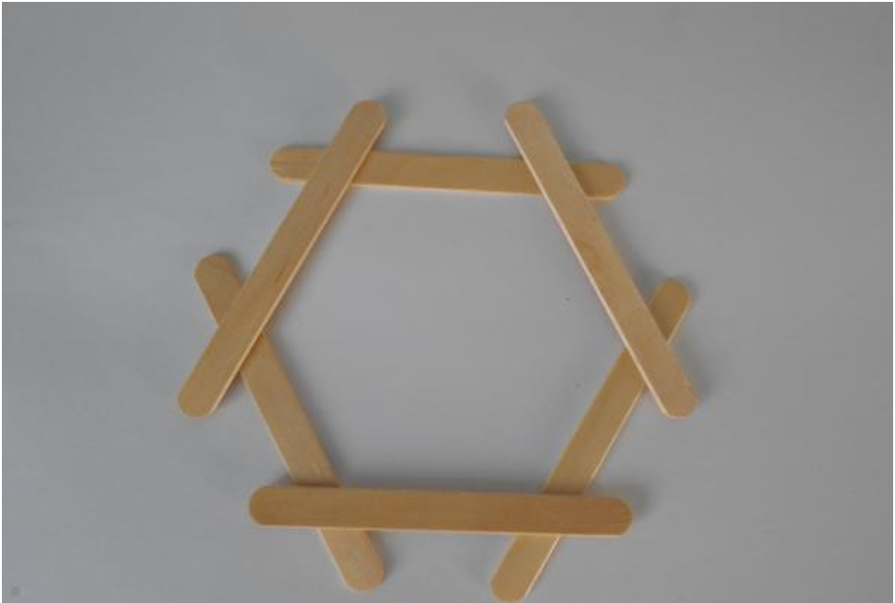
3.Клеим по три палочки, увеличивая количество рядов. При этом смещая каждый последующий ряд на пару миллиметров.
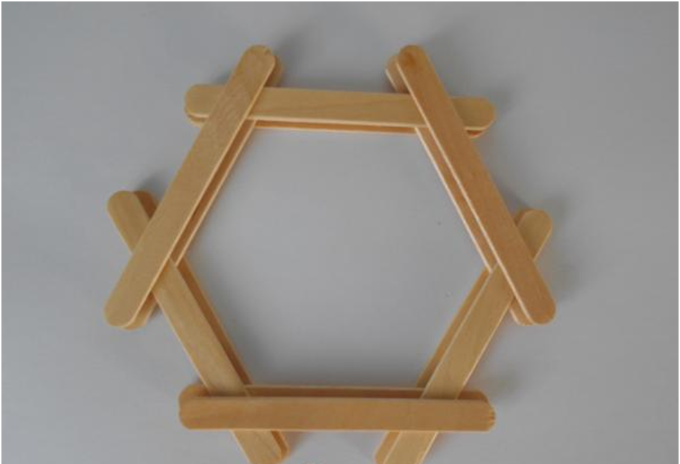

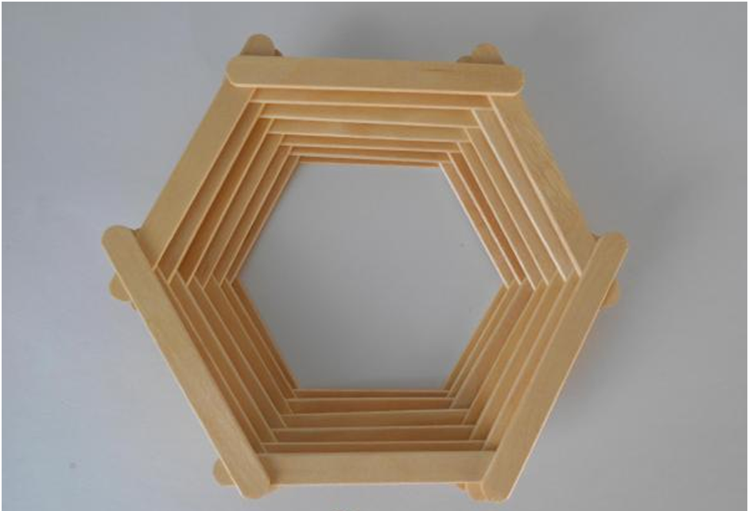

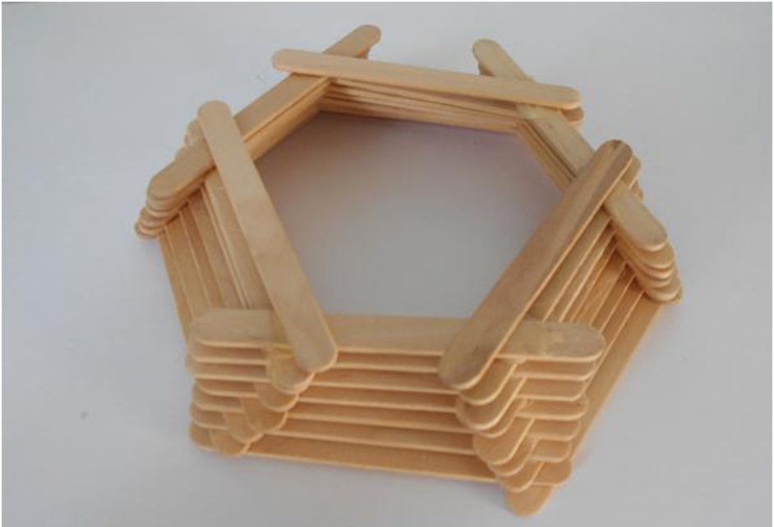

4.Так, наклеив примерно 6-7 рядов палочек, приступаем к формированию дна вазы.
И здесь в произвольной форме, поочередно заклеиваем дно всплошную.

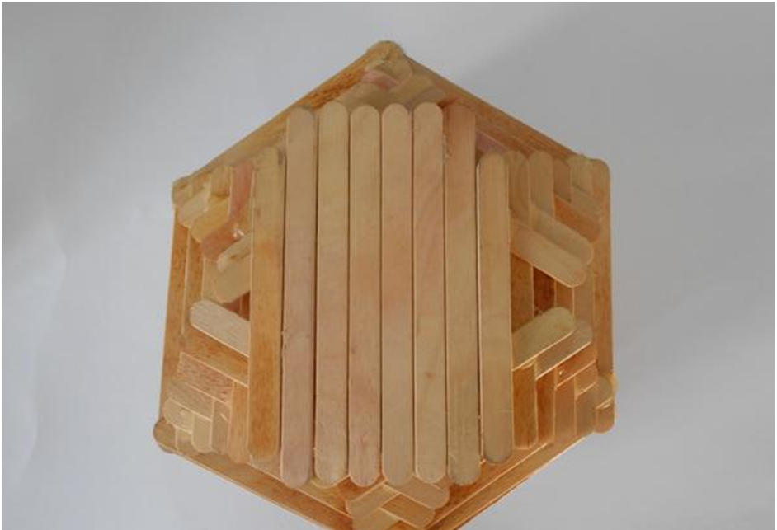
По окончании работы, вазу можно покрасить или покрыть лаком или украсить стразами и бусинками.

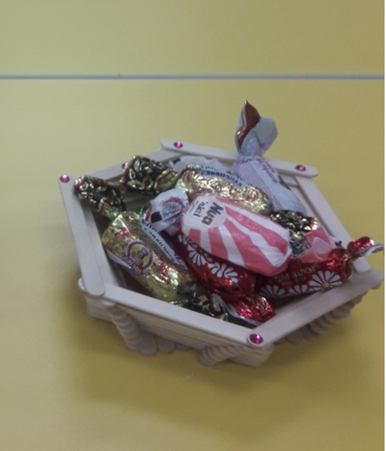

Смотрите подобное видео по ссылке:

https://yandex.ru/video/preview/?filmId=9054401623929493083&text=%D0%BF%D0%BE%D0%B4%D0%B5%D0%BB%D0%BA%D0%B8+%D0%B8%D0%B7+%D0%BF%D0%B0%D0%BB%D0%BE%D1%87%D0%B5%D0%BA+%D0%BE%D1%82+%D0%BC%D0%BE%D1%80%D0%BE%D0%B6%D0%B5%D0%BD%D0%BE%D0%B3%D0%BE+%D1%81%D0%B2%D0%BE%D0%B8%D0%BC%D0%B8+%D1%80%D1%83%D0%BA%D0%B0%D0%BC%D0%B8&path=wizard&parent-reqid=1588497201335180-1445945512891073154700199-production-app-host-man-web-yp-19&redircnt=1588497206.1

